Γενοκτονία των Ελλήνων του Πόντου  Αναφέρεται σε σφαγές και εκτοπισμούς εναντίον Ελληνικών πληθυσμών στην περιοχή του Πόντου που πραγματοποιήθηκαν από το κίνημα των Νεότουρκων κατά την περίοδο 1914 - 1923. Εκτιμάται ότι στοίχισε τη ζωή περίπου 213.000-368.000 Ελλήνων. Οι επιζώντες κατέφυγαν στον Άνω Πόντο (στην ΕΣΣΔ) και μετά τη Μικρασιατική Καταστροφή το 1922, στην Ελλάδα. Τα γεγονότα αυτά αναγνωρίζονται επισήμως ως γενοκτονία από το Ελληνικό Κράτος και την Αυστραλία αλλά και από διεθνείς οργανισμούς όπως η Διεθνής Ένωση Μελετητών Γενοκτονιών.  Θεωρείται μια από τις πρώτες σύγχρονες γενοκτονίες. Η γενοκτονία ήταν ένα προμελετημένο έγκλημα, το οποίο η κυβέρνηση των Νεότουρκων έφερε σε πέρας με συστηματικότητα. Οι μέθοδοι που χρησιμοποίησε ήταν ο ξεριζωμός, η εξάντληση στις κακουχίες, τα βασανιστήρια, η πείνα και η δίψα, και τα στρατόπεδα θανάτου στην έρημο.  Η διεθνής βιβλιογραφία και τα κρατικά αρχεία πολλών χωρών βρίθουν μαρτυριών για το ειδεχθές έγκλημα, που διαπράχθηκε εναντίον του Ελληνικού λαού. Η Γενοκτονία των Ελλήνων πραγματοποιήθηκε παράλληλα με γενοκτονίες σε βάρος και άλλων χριστιανικών πληθυσμών της Οθωμανικής Αυτοκρατορίας, δηλ. των Αρμενίων και των Ασσυρίων.  Κατόπιν εισήγησης του τότε Πρωθυπουργού Ανδρέα Παπανδρέου, η Βουλή των Ελλήνων αναγνώρισε τη γενοκτονία το 1994, και ψήφισε την ανακήρυξη της 19ης Μαΐου ως «Ημέρα Μνήμης για τη Γενοκτονία των Ελλήνων στο Μικρασιατικό Πόντο». (Πηγή: www.wikipedia.com) |  | ΠΕΡΙΦΕΡΕΙΑ ΚΡΗΤΗΣ – ΠΕΡΙΦΕΡΕΙΑΚΗ ΕΝΟΤΗΤΑ ΧΑΝΙΩΝ  ΔΗΜΟΣ ΧΑΝΙΩΝ  ΣΥΛΛΟΓΟΣ ΠΟΝΤΙΩΝ ΧΑΝΙΩΝ «ΠΑΝΑΓΙΑ ΣΟΥΜΕΛΑ»  ΣΥΛΛΟΓΟΣ ΠΟΝΤΙΩΝ ΧΑΝΙΩΝ «H ΡΩΜΑΝΙΑ»  ΕΚΔΗΛΩΣΗ ΜΝΗΜΗΣ  ΓΙΑ ΤΗ ΓΕΝΟΚΤΟΝΙΑ  ΤΩΝ ΕΛΛΗΝΩΝ ΤΟΥ ΠΟΝΤΟΥ  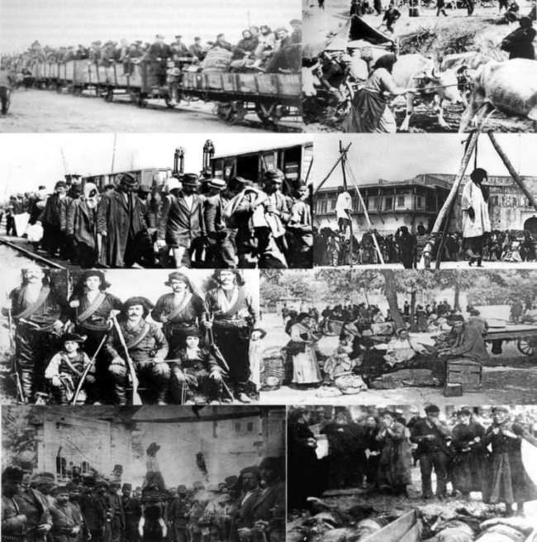  Κυριακή 11 Μαΐου 2014  Ώρα : 17:00  Ηρώο Πεσόντων  Πάρκο Ειρήνης & Φιλίας
Π Ρ Ο Γ Ρ Α Μ Μ Α  ΩΡΑ 17:00  ΗΡΩΟ ΠΕΣΟΝΤΩΝ – ΠΑΡΚΟ ΕΙΡΗΝΗΣ ΚΑΙ ΦΙΛΙΑΣ  - Επιμνημόσυνη Δέηση υπέρ των θυμάτων της Γενοκτονίας των Ελλήνων του Πόντου  - Ομιλία από τον κ. Κυριάκο Σαχανίδη, οικονομολόγο μελετητή, Ερευνητή, Συγγραφέα, τ. Γεν. γραμματέα του Συλλόγου Ποντίων "Αργοναύται-Κομνηνοί", τ.Αναπληρωτή γεν. γραμματέα της Παμποντιακής Ομοσπονδίας Ελλάδας, Μέλος της εκτελεστικής γραμματείας της Οργανωτικής Επιτροπής του 6ου Παγκόσμιου Συνεδρίου του Ποντιακού Ελληνισμού.  - Κατάθεση Στεφάνων  - Ενός λεπτού σιγή  - Ανάκρουση Εθνικού Ύμνου  - Παραδοσιακό κέρασμα  - Παρουσίαση παραδοσιακών χορών από τους Συλλόγους Ποντίων Χανίων «Παναγία Σουμελά» και « Η Ρωμανία» |  | Π Ρ Ο Σ Κ Λ Η Σ Η  Η Περιφέρεια Κρήτης-Περιφερειακή Ενότητα Χανίων,  ο Δήμος Χανίων,  ο Σύλλογος Ποντίων Χανίων «Παναγία Σουμελά»  και ο Σύλλογος Ποντίων Χανίων «Η Ρωμανία»  σας προσκαλούν στην  ΕΚΔΗΛΩΣΗ ΜΝΗΜΗΣ  ΓΙΑ ΤΗ ΓΕΝΟΚΤΟΝΙΑ ΤΩΝ ΕΛΛΗΝΩΝ ΤΟΥ ΠΟΝΤΟΥ  την Κυριακή 11 Μαΐου 2014 και ώρα 17:00  στο Ηρώο Πεσόντων  (Πάρκο Ειρήνης & Φιλίας)  Ο Αντιπεριφερειάρχης Χανίων Ο Δήμαρχος Χανίων  Απόστολος Βουλγαράκης Μανώλης Σκουλάκης  Η Πρόεδρος του Συλλόγου Ποντίων Χανίων  «Παναγία Σουμελά»  Σιμέλα Καραβάνου  Η Πρόεδρος του Συλλόγου Ποντίων Χανίων  «Η Ρωμανία»  Αικατερίνη Μουρατίδου

